Proiect Baze de Date - Olteanu Luca

Agentie de Turism
Grupa 132 - Anul 1 Informatica

Proiect Baze de Date - Olteanu Luca
Cerinta 1 - Descrierea modelului real, a utilitatii acestuia si a regulilor de functionare.
Cerinta 2 - Prezentarea constrangerilor (restrictii, reguli) impuse asupra modelului.
Cerinta 3 - Descrierea entitatilor, incluzand precizarea cheii primare.
Cerinta 4 - Descrierea relatiilor, incluzand precizarea cardinalitatii acestora.
Cerinta 5 - Descrierea atributelor, incluzand tipul de date si eventualele constrangeri, valori implicite, valori posibile ale atributelor.
Cerinta 6 - Realizarea diagramei entitate-relatie corespunzatoare descrierii de la punctele 3-5.
Cerinta 7 - Realizarea diagramei conceptuale corespunzatoare diagramei entitate-relatie proiectate la punctul 6. Diagrama conceptuala obtinuta trebuie sa contina minimum 7 tabele (fara considerarea subentitatilor), dintre care cel putin un tabel asociativ.
Cerinta 8 - Enumerarea schemelor relationale corespunzatoare diagramei conceptuale proiectate la punctul 7.
Cerinta 9 - Realizarea normalizarii pana la forma normala 3 (FN1-FN3).
Cerinta 10 - Crearea unei secvente ce va fi utilizata in inserarea inregistrarilor in tabele (punctul 11).
Cerinta 11 - Crearea tabelelor in SQL si inserarea de date coerente in fiecare dintre acestea (minimum 5 inregistrari in fiecare tabel neasociativ; minimum 10 inregistrari in tabelele asociative; maxim 30 de inregistrari in fiecare tabel).
Cerinta 12 - Formulati in limbaj natural si implementati 5 cereri SQL complexe
Cerinta 13 - Implementarea a 3 operatii de actualizare si de suprimare a datelor utilizand subcereri.
Cerinta 14 - Crearea unei vizualizari complexe. Dati un exemplu de operatie LMD permisa pe vizualizarea respectiva si un exemplu de operatie LMD nepermisa.

Cerinta 1 - Descrierea modelului real, a utilitatii acestuia si a regulilor de functionare.
Entitati principale:
- Clienti
- Angajati: agenti de vanzari, ghizi, soferi
- Pachete Turistice care pot fi:
  - Excursii (mai multe zile si mai multe locatii)
  - Sejururi (sedere intr-o singura locatie, de exemplu la munte sau la mare)
- Rezervari
- Plati (cat a costat o rezervare)
- Autocare (pentru excursii)
- Locatii (orase, statiuni, obiective turistice)
Utilitatea bazei de date:
- Sa tinem evidenta clientilor si a rezervarilor lor
- Sa stim ce excursii si sejururi sunt disponibile
- Sa se calculeze comisioanele agentilor
- Sa se genereze rapoarte cu vanzarile si incasarile
- Sa pastreze istoricul clientilor (ce au mai cumparat)
Astfel, clientii sunt vazuti ca oameni reali, nu doar id-uri, care au un istoric si preferinte si putem vedea performantele angajatilor si popularitatea pachetelor vandute pentru profitabilitate, acordare de bonusuri sau determinarea perioadelor mai slabe cand putem introduce promotii.
Reguli de functionare (constrangeri importante):
- Un client poate face mai multe rezervari, dar o rezervare apartine unui singur client.
- O rezervare este fie pentru o excursie, fie pentru un sejur, nu ambele.
- O excursie poate include mai multe locatii (de exemplu Paris + Bruxelles). O locatie poate fi inclusa in mai multe excursii.
- Un sejur are o singura locatie, dar o locatie poate avea mai multe sejururi (ex acelasi hotel, perioade diferite).
- O excursie poate avea mai multi ghizi si mai multe autocare. Un ghid poate merge la mai multe excursii (in timp diferit). Un sofer poate conduce mai multe autocare si un autocar poate fi condus de mai multi soferi (schimburi).
- La o rezervare se pot face una sau mai multe plati (avans, rest). O plata tine de o singura rezervare.
- Un agent de vanzari poate deservi multi clienti (el inregistreaza rezervarea).

Cerinta 2 - Prezentarea constrangerilor (restrictii, reguli) impuse asupra modelului.
Constrangeri generale:
- Chei primare – fiecare tabel va avea o cheie primara unica, cod numeric generat automat.
- Chei externe – vor asigura legaturile dintre tabele (ex: cod_client in tabela rezervari trebuie sa existe in tabela clienti).
- NOT NULL – campurile obligatorii nu pot fi lasate goale (ex: nume, prenume, data rezervare, suma plata).
- UNIQUE – anumite campuri trebuie sa fie unice (ex: numar telefon client, cod inregistrare).
- CHECK – restrictii de valori (ex: pret > 0).
- DEFAULT – valori implicite (ex: data curenta la plata).
Constrangeri specifice modelului:
- Un client nu poate face doua rezervari active pentru aceeasi excursie in aceeasi perioada.
- Suma unei plati nu poate depasi totalul ramas de plata pentru rezervarea respectiva.
- Vechimea unui ghid trebuie sa fie >= 0 si <= 50.
- Capacitatea unui autocar trebuie sa fie >= 10 si <= 80.
- Un agent de vanzari nu poate fi sters daca are rezervari active.
- Un client nu poate fi sters daca are plati nefinalizate.
- Data de inceput a unei excursii trebuie sa fie mai mica decat data de sfarsit.
- La o rezervare, data rezervarii trebuie sa fie mai mica cu data de inceput a excursiei/sejurului.
- Pretul unei excursii sau sejur trebuie sa fie > 0.

Cerinta 3 - Descrierea entitatilor, incluzand precizarea cheii primare.
Entitati:
- CLIENT – persoana care cumpara excursii sau sejururi.
Cheie primara: cod_client (NUMBER)
- ANGAJAT – toti angajatii (atribute comune: nume, prenume, cnp, data_angajare, salariu). Cheie primara: cod_angajat (NUMBER)
  - AGENT_VANZARI – angajat care inregistreaza rezervari si interactioneaza cu clientii.
Cheie primara: cod_agent (NUMBER)
  - GHID – angajat care conduce excursii.
Cheie primara: cod_ghid (NUMBER)
  - SOFER – angajat care conduce autocarele pentru excursii.
Cheie primara: cod_sofer (NUMBER)
- PACHET_TURISTIC – tabel parinte pentru oferte (excursii si sejururi).
Cheie primara: cod_pachet (NUMBER)
  - EXCURSIE – pachet turistic de mai multe zile, care viziteaza mai multe locatii.
Cheie primara: cod_excursie (NUMBER)
  - SEJUR – pachet turistic intr-o singura locatie (hotel, statiune).
Cheie primara: cod_sejur (NUMBER)
- LOCATIE – destinatie turistica (oras, statiune, obiectiv).
Cheie primara: cod_locatie (NUMBER)
- AUTOCAR – mijloc de transport folosit la excursii.
Cheie primara: cod_autocar (VARCHAR2).
- REZERVARE – inregistrarea achizitiei de catre un client.
Cheie primara: cod_rezervare (NUMBER)
- PLATA – transa platita de client pentru o rezervare.
Cheie primara: cod_plata (NUMBER)

Cerinta 4 - Descrierea relatiilor, incluzand precizarea cardinalitatii acestora.
Relatii:
- CLIENT – REZERVARE (1:N)
CLIENT (1)1 ------ (0)N REZERVARE
(un client poate face 0 sau mai multe rezervari; o rezervare apartine unui singur client)
- REZERVARE – PACHET_TURISTIC (N:1)
REZERVARE (1)1 ------ (0)N PACHET_TURISTIC
(o rezervare este pentru un singur pachet; un pachet poate avea 0 sau mai multe rezervari)
- REZERVARE – PLATA (1:N)
REZERVARE (1)1 ------ (0)N PLATA
(o rezervare poate avea 0 sau mai multe plati; o plata apartine unei singure rezervari)
- AGENT_VANZARI – REZERVARE (1:N)
AGENT_VANZARI (0)N ------ (1)1 REZERVARE
(un agent poate inregistra 0 sau mai multe rezervari; o rezervare are exact un agent)
- GHID – EXCURSIE (M:N)
GHID (0)N ------ (0)N EXCURSIE
(un ghid poate conduce 0 sau mai multe excursii; o excursie poate avea 0 sau mai multi ghizi)
=> tabel asociativ ASIGNARE_GHID_EXCURSIE
- SOFER – AUTOCAR (M:N)
SOFER (0)N ------ (0)N AUTOCAR
(un sofer poate conduce 0 sau mai multe autocare; un autocar poate fi condus de 0 sau mai multi soferi)
=> tabel asociativ CONDUCERE
- AUTOCAR – EXCURSIE (M:N)
AUTOCAR (0)N ------ (0)N EXCURSIE
(un autocar poate fi folosit in 0 sau mai multe excursii; o excursie poate folosi 0 sau mai multe autocare)
=> tabel asociativ ASIGNARE_AUTOCAR_EXCURSIE
- EXCURSIE – LOCATIE (M:N)
EXCURSIE (1)N ------ (0)N LOCATIE
(o excursie include cel putin o locatie; o locatie poate fi inclusa in 0 sau mai multe excursii)
=> tabel asociativ INCLUDERE_EXCURSIE_LOCATIE
- SEJUR – LOCATIE (N:1)
SEJUR (1)1 ------ (0)N LOCATIE
(un sejur are exact o locatie; o locatie poate avea 0 sau mai multe sejururi)
- ANGAJAT – AGENT_VANZARI (ISA 1:0)
ANGAJAT (0)1 ------ (1)1 AGENT_VANZARI
- ANGAJAT – GHID (ISA 1:0)
ANGAJAT (0)1 ------ (1)1 GHID
- ANGAJAT – SOFER (ISA 1:0)
ANGAJAT (0)1 ------ (1)1 SOFER
- PACHET_TURISTIC – EXCURSIE (ISA 1:0)
PACHET_TURISTIC (0)1 ------ (1)1 EXCURSIE
- PACHET_TURISTIC – SEJUR (ISA 1:0)
PACHET_TURISTIC (0)1 ------ (1)1 SEJUR

Cerinta 5 - Descrierea atributelor, incluzand tipul de date si eventualele constrangeri, valori implicite, valori posibile ale atributelor.
Descrierea atributelor:
CLIENT
- cod_client (NUMBER) – PRIMARY KEY, NOT NULL, generat automat
- nume (VARCHAR2(50)) – NOT NULL
- prenume (VARCHAR2(50)) – NOT NULL
- telefon (VARCHAR2(15)) – UNIQUE, NOT NULL
- email (VARCHAR2(100)) – UNIQUE
- data_inregistrare (DATE) – DEFAULT SYSDATE
- adresa (VARCHAR2(200))
ANGAJAT
- cod_angajat (NUMBER) – PRIMARY KEY, NOT NULL, generat automat
- nume (VARCHAR2(50)) – NOT NULL
- prenume (VARCHAR2(50)) – NOT NULL
- cnp (VARCHAR2(13)) – UNIQUE, NOT NULL
- data_angajare (DATE) – DEFAULT SYSDATE, NOT NULL
- salariu (NUMBER(8,2)) – CHECK (salariu > 0)
- telefon (VARCHAR2(15)) – UNIQUE, NOT NULL
AGENT_VANZARI
- cod_angajat (NUMBER) – PRIMARY KEY, FOREIGN KEY REFERENCES ANGAJAT(cod_angajat) ON DELETE CASCADE
- comision (NUMBER(5,2)) – DEFAULT 0, CHECK (comision >= 0)
- cota_vanzari (NUMBER(3)) – CHECK (cota_vanzari BETWEEN 0 AND 100)
GHID
- cod_angajat (NUMBER) – PRIMARY KEY, FK REFERENCES ANGAJAT(cod_angajat) ON DELETE CASCADE
- vechime_ani (NUMBER(2)) – CHECK (vechime_ani BETWEEN 0 AND 50)
- limbi_straine (VARCHAR2(100)) – NOT NULL
- certificari (VARCHAR2(200))
SOFER
- cod_angajat (NUMBER) – PRIMARY KEY, FK REFERENCES ANGAJAT(cod_angajat) ON DELETE CASCADE
- permis_categorii (VARCHAR2(10)) – NOT NULL
- ani_experienta (NUMBER(2)) – CHECK (ani_experienta >= 1)
PACHET_TURISTIC
- cod_pachet (NUMBER) – PRIMARY KEY, NOT NULL, generat automat
- denumire (VARCHAR2(100)) – NOT NULL, UNIQUE
- pret (NUMBER(10,2)) – CHECK (pret > 0)
- durata_zile (NUMBER(3)) – CHECK (durata_zile BETWEEN 1 AND 30)
- descriere (VARCHAR2(500))
- disponibil (CHAR(1)) – DEFAULT 'D', CHECK (disponibil IN ('D', 'N'))
  - D=disponibil, N=indisponibil
EXCURSIE
- cod_pachet (NUMBER) – PRIMARY KEY, FK REFERENCES PACHET_TURISTIC(cod_pachet) ON DELETE CASCADE
- traseu (VARCHAR2(200)) – NOT NULL
- nr_locatii (NUMBER(2)) – CHECK (nr_locatii >= 1)
SEJUR
- cod_pachet (NUMBER) – PRIMARY KEY, FK REFERENCES PACHET_TURISTIC(cod_pachet) ON DELETE CASCADE
- cod_locatie (NUMBER) – NOT NULL, FK REFERENCES LOCATIE(cod_locatie).
- hotel (VARCHAR2(100)) – NOT NULL
- tip_camera (VARCHAR2(30)) – NOT NULL
- masa_inclusa (VARCHAR2(20)) – DEFAULT 'fara masa', CHECK (masa_inclusa IN ('fara masa', 'mic dejun', 'all inclusive'))
LOCATIE
- cod_locatie (NUMBER) – PRIMARY KEY, NOT NULL, generat automat
- nume (VARCHAR2(100)) – NOT NULL
- tara (VARCHAR2(50)) – NOT NULL
- tip (VARCHAR2(30)) – CHECK (tip IN ('oras', 'statiune', 'obiectiv'))
AUTOCAR
- cod_autocar (NUMBER) – PRIMARY KEY, NOT NULL, generat automat
- nr_inmatriculare (VARCHAR2(10)) – UNIQUE, NOT NULL
- producator (VARCHAR2(50))
- capacitate (NUMBER(3)) – CHECK (capacitate BETWEEN 10 AND 80)
- an_fabricatie (NUMBER(4)) – CHECK (an_fabricatie BETWEEN 2000 AND 2026)
REZERVARE
- cod_rezervare (NUMBER) – PRIMARY KEY, NOT NULL, generat automat
- cod_client (NUMBER) – NOT NULL, FK REFERENCES CLIENT(cod_client)
- cod_pachet (NUMBER) – NOT NULL, FK REFERENCES PACHET_TURISTIC(cod_pachet)
- cod_agent (NUMBER) – NOT NULL, FK REFERENCES AGENT_VANZARI(cod_angajat)
- data_rezervare (DATE) – DEFAULT SYSDATE, NOT NULL
- status (VARCHAR2(20)) – DEFAULT 'noua', CHECK (status IN ('noua', 'confirmata', 'anulata', 'finalizata'))
- data_inceput (DATE) – NOT NULL
- data_sfarsit (DATE) – NOT NULL, CHECK (data_sfarsit > data_inceput)
PLATA
- cod_plata (NUMBER) – PRIMARY KEY, NOT NULL, generat automat
- cod_rezervare (NUMBER) – NOT NULL, FK REFERENCES REZERVARE(cod_rezervare)
- suma (NUMBER(10,2)) – CHECK (suma > 0)
- data_plata (DATE) – DEFAULT SYSDATE, NOT NULL
- mod_plata (VARCHAR2(20)) – CHECK (mod_plata IN ('cash', 'card', 'transfer'))

Cerinta 6 - Realizarea diagramei entitate-relatie corespunzatoare descrierii de la punctele 3-5.
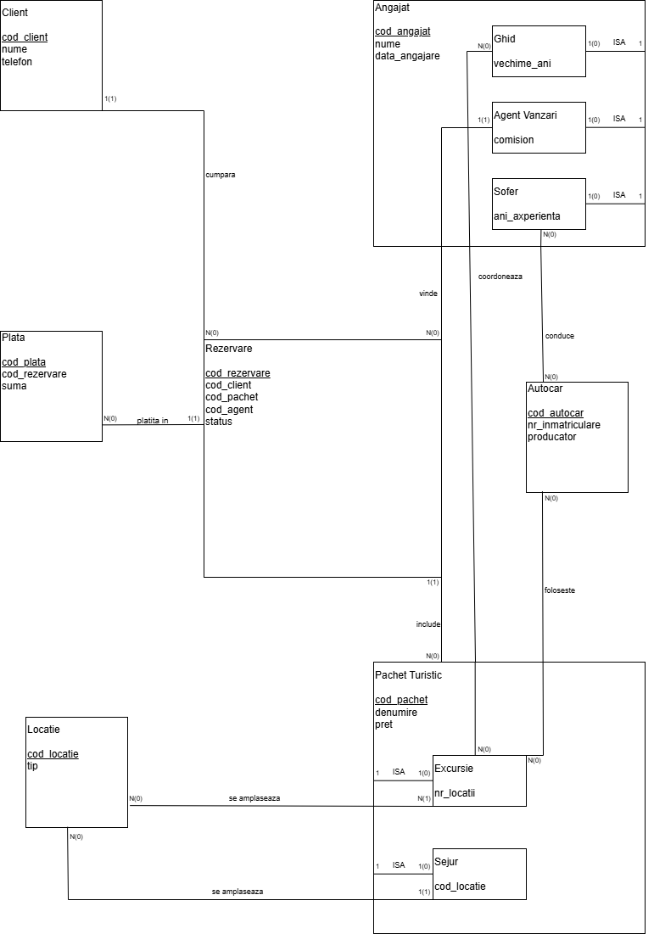

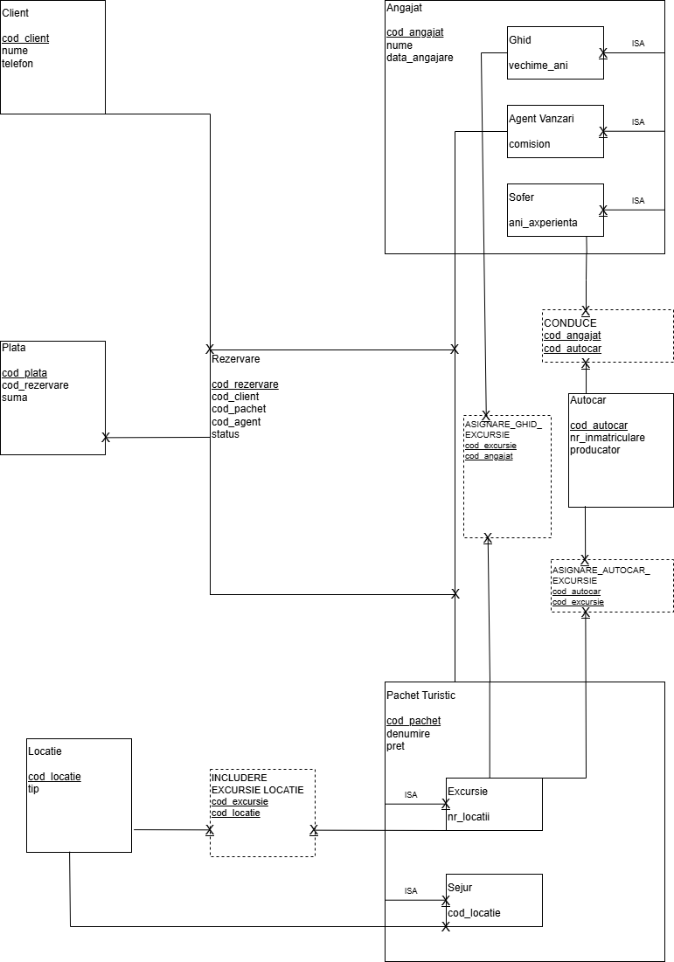
Cerinta 7 - Realizarea diagramei conceptuale corespunzatoare diagramei entitate-relatie proiectate la punctul 6. Diagrama conceptuala obtinuta trebuie sa contina minimum 7 tabele (fara considerarea subentitatilor), dintre care cel putin un tabel asociativ.

Cerinta 8 - Enumerarea schemelor relationale corespunzatoare diagramei conceptuale proiectate la punctul 7.
- CLIENT(cod_client#, nume, prenume, telefon, email, data_inregistrare, adresa)
- ANGAJAT(cod_angajat#, nume, prenume, cnp, data_angajare, salariu, telefon)
- AGENT_VANZARI(cod_angajat#, comision, cota_vanzari)
- GHID(cod_angajat#, vechime_ani, limbi_straine, certificari)
- SOFER(cod_angajat#, permis_categorii, ani_experienta)
- PACHET_TURISTIC(cod_pachet#, denumire, pret, durata_zile, descriere, disponibil)
- EXCURSIE(cod_pachet#, traseu, nr_locatii)
- SEJUR(cod_pachet#, cod_locatie, hotel, tip_camera, masa_inclusa)
- LOCATIE(cod_locatie#, nume, tara, tip)
- AUTOCAR(cod_autocar#, nr_inmatriculare, producator, capacitate, an_fabricatie)
- REZERVARE(cod_rezervare#, cod_client, cod_pachet, cod_agent, data_rezervare, status, data_inceput, data_sfarsit)
- PLATA(cod_plata#, cod_rezervare, suma, data_plata, mod_plata)
- INCLUDERE_EXCURSIE_LOCATIE(cod_excursie#, cod_locatie#)
- ASIGNARE_GHID_EXCURSIE(cod_angajat#, cod_excursie#)
- ASIGNARE_AUTOCAR_EXCURSIE(cod_autocar#, cod_excursie#)
- CONDUCERE(cod_angajat#, cod_autocar#)

Cerinta 9 - Realizarea normalizarii pana la forma normala 3 (FN1-FN3).
Modelul creat este deja in Forma normala 3, conform cerintei, pentru a nu fi nevoie de un redesign, asa ca voi da exemple de non-forme normale de la 1 pana la 3, impreuna cu rezolvarile adecvate:
- Non-FN1
  - Un client ar putea avea mai multe numere de telefon, iar in acest caz nu am mai avea o valoare atomica, iar pentru a aduce in FN1 am putea un crea un tabel nou in care sa asociem cheia primara a clientului cu fiecare numar declarat.
- Non-FN2
  - Daca am fi avut un tabel numit DETALII_EXCURSIE_GHID cu cheia primara compusa din cod_excursie si cod_angajat, iar pe langa, campul nume_ghid, campul nume ghid ar fi fost dependent doar de cod_angajat si nu de toata cheia primara. O rezolvare ar fi descompunerea in doua tabele mai mici, primul cu codurile pt cheia primara, al doilea cu asocierea codului de angajat cu numele acestuia. In acest fel fiecare atribut care nu e cheie ar depinde de toata cheia primara.
- Non-FN3
  - O posibila dependenta tranzitiva ar fi intr-un tabel ar fi SEJUR_DETALII, cu cod_sejur, cod_locatie, nume_locatie si tara. Observam ca nume_locatie si tara depind de cod_sejur pirn cod_locatie, asa ca impartim in doua tabele, cod_sejur si cod_locatie in primul, iar in al doilea cod_locatie impreuna cu atributele sale(ceea ce si avem prezent in modelul creat).

Cerinta 10 - Crearea unei secvente ce va fi utilizata in inserarea inregistrarilor in tabele (punctul 11).
CREATE SEQUENCE seq_client START WITH 1 INCREMENT BY 1;
CREATE SEQUENCE seq_angajat START WITH 1 INCREMENT BY 1;
CREATE SEQUENCE seq_pachet START WITH 1 INCREMENT BY 1;
CREATE SEQUENCE seq_locatie START WITH 1 INCREMENT BY 1;
CREATE SEQUENCE seq_autocar START WITH 1 INCREMENT BY 1;
CREATE SEQUENCE seq_rezervare START WITH 1 INCREMENT BY 1;
CREATE SEQUENCE seq_plata START WITH 1 INCREMENT BY 1;
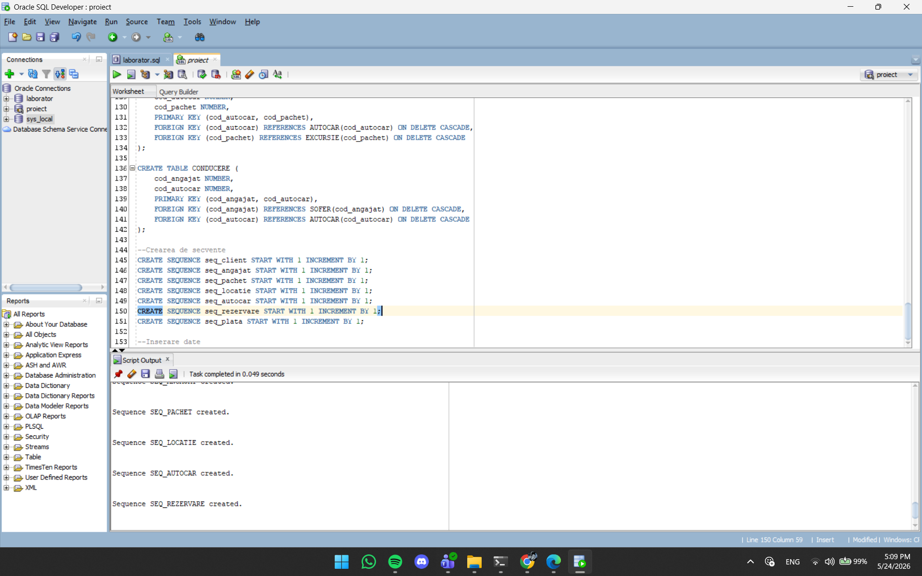

Cerinta 11 - Crearea tabelelor in SQL si inserarea de date coerente in fiecare dintre acestea (minimum 5 inregistrari in fiecare tabel neasociativ; minimum 10 inregistrari in tabelele asociative; maxim 30 de inregistrari in fiecare tabel).
--Crearea de tabele
CREATE TABLE ANGAJAT (
cod_angajat NUMBER PRIMARY KEY,
nume VARCHAR2(50) NOT NULL,
prenume VARCHAR2(50) NOT NULL,
cnp VARCHAR2(13) UNIQUE NOT NULL,
data_angajare DATE DEFAULT SYSDATE NOT NULL,
salariu NUMBER(8,2) CHECK (salariu > 0),
telefon VARCHAR2(15) UNIQUE NOT NULL
);

CREATE TABLE CLIENT (
cod_client NUMBER PRIMARY KEY,
nume VARCHAR2(50) NOT NULL,
prenume VARCHAR2(50) NOT NULL,
telefon VARCHAR2(15) UNIQUE NOT NULL,
email VARCHAR2(100) UNIQUE,
data_inregistrare DATE DEFAULT SYSDATE,
adresa VARCHAR2(200)
);

CREATE TABLE LOCATIE (
cod_locatie NUMBER PRIMARY KEY,
nume VARCHAR2(100) NOT NULL,
tara VARCHAR2(50) NOT NULL,
tip VARCHAR2(30) CHECK (tip IN ('oras', 'statiune', 'obiectiv'))
);

CREATE TABLE AUTOCAR (
cod_autocar NUMBER PRIMARY KEY,
nr_inmatriculare VARCHAR2(10) UNIQUE NOT NULL,
producator VARCHAR2(50),
capacitate NUMBER(3) CHECK (capacitate BETWEEN 10 AND 80),
an_fabricatie NUMBER(4) CHECK (an_fabricatie BETWEEN 1990 AND 2026)
);

CREATE TABLE PACHET_TURISTIC (
cod_pachet NUMBER PRIMARY KEY,
denumire VARCHAR2(100) UNIQUE NOT NULL,
pret NUMBER(10,2) CHECK (pret > 0),
durata_zile NUMBER(3) CHECK (durata_zile BETWEEN 1 AND 30),
descriere VARCHAR2(500),
disponibil CHAR(1) DEFAULT 'D' CHECK (disponibil IN ('D','N'))
);

-- Subtabele
CREATE TABLE AGENT_VANZARI (
cod_angajat NUMBER PRIMARY KEY,
comision NUMBER(5,2) DEFAULT 0 CHECK (comision >= 0),
cota_vanzari NUMBER(3) CHECK (cota_vanzari BETWEEN 0 AND 100),
FOREIGN KEY (cod_angajat) REFERENCES ANGAJAT(cod_angajat) ON DELETE CASCADE
);

CREATE TABLE GHID (
cod_angajat NUMBER PRIMARY KEY,
vechime_ani NUMBER(2) CHECK (vechime_ani BETWEEN 0 AND 50),
limbi_straine VARCHAR2(100) NOT NULL,
certificari VARCHAR2(200),
FOREIGN KEY (cod_angajat) REFERENCES ANGAJAT(cod_angajat) ON DELETE CASCADE
);

CREATE TABLE SOFER (
cod_angajat NUMBER PRIMARY KEY,
permis_categorii VARCHAR2(10) NOT NULL,
ani_experienta NUMBER(2) CHECK (ani_experienta >= 0),
FOREIGN KEY (cod_angajat) REFERENCES ANGAJAT(cod_angajat) ON DELETE CASCADE
);

CREATE TABLE EXCURSIE (
cod_pachet NUMBER PRIMARY KEY,
traseu VARCHAR2(200) NOT NULL,
nr_locatii NUMBER(2) CHECK (nr_locatii >= 1),
FOREIGN KEY (cod_pachet) REFERENCES PACHET_TURISTIC(cod_pachet) ON DELETE CASCADE
);

CREATE TABLE SEJUR (
cod_pachet NUMBER PRIMARY KEY,
cod_locatie NUMBER NOT NULL,
hotel VARCHAR2(100) NOT NULL,
tip_camera VARCHAR2(30) NOT NULL,
masa_inclusa VARCHAR2(20) DEFAULT 'fara masa' CHECK (masa_inclusa IN ('fara masa', 'mic dejun', 'all inclusive')),
FOREIGN KEY (cod_pachet) REFERENCES PACHET_TURISTIC(cod_pachet) ON DELETE CASCADE,
FOREIGN KEY (cod_locatie) REFERENCES LOCATIE(cod_locatie)
);

-- tabelul REZERVARE (dependenta)
CREATE TABLE REZERVARE (
cod_rezervare NUMBER PRIMARY KEY,
cod_client NUMBER NOT NULL,
cod_pachet NUMBER NOT NULL,
cod_agent NUMBER NOT NULL,
data_rezervare DATE DEFAULT SYSDATE NOT NULL,
status VARCHAR2(20) DEFAULT 'noua' CHECK (status IN ('noua', 'confirmata', 'anulata', 'finalizata')),
data_inceput DATE NOT NULL,
data_sfarsit DATE NOT NULL,
FOREIGN KEY (cod_client) REFERENCES CLIENT(cod_client),
FOREIGN KEY (cod_pachet) REFERENCES PACHET_TURISTIC(cod_pachet),
FOREIGN KEY (cod_agent) REFERENCES AGENT_VANZARI(cod_angajat),
CHECK (data_sfarsit > data_inceput)
);

CREATE TABLE PLATA (
cod_plata NUMBER PRIMARY KEY,
cod_rezervare NUMBER NOT NULL,
suma NUMBER(10,2) CHECK (suma > 0),
data_plata DATE DEFAULT SYSDATE NOT NULL,
mod_plata VARCHAR2(20) CHECK (mod_plata IN ('cash', 'card', 'transfer')),
FOREIGN KEY (cod_rezervare) REFERENCES REZERVARE(cod_rezervare)
);

-- tabele asociative (M:N)
CREATE TABLE INCLUDERE_EXCURSIE_LOCATIE (
cod_pachet NUMBER,
cod_locatie NUMBER,
PRIMARY KEY (cod_pachet, cod_locatie),
FOREIGN KEY (cod_pachet) REFERENCES EXCURSIE(cod_pachet) ON DELETE CASCADE,
FOREIGN KEY (cod_locatie) REFERENCES LOCATIE(cod_locatie) ON DELETE CASCADE
);

CREATE TABLE ASIGNARE_GHID_EXCURSIE (
cod_angajat NUMBER,
cod_pachet NUMBER,
PRIMARY KEY (cod_angajat, cod_pachet),
FOREIGN KEY (cod_angajat) REFERENCES GHID(cod_angajat) ON DELETE CASCADE,
FOREIGN KEY (cod_pachet) REFERENCES EXCURSIE(cod_pachet) ON DELETE CASCADE
);

CREATE TABLE ASIGNARE_AUTOCAR_EXCURSIE (
cod_autocar NUMBER,
cod_pachet NUMBER,
PRIMARY KEY (cod_autocar, cod_pachet),
FOREIGN KEY (cod_autocar) REFERENCES AUTOCAR(cod_autocar) ON DELETE CASCADE,
FOREIGN KEY (cod_pachet) REFERENCES EXCURSIE(cod_pachet) ON DELETE CASCADE
);

CREATE TABLE CONDUCERE (
cod_angajat NUMBER,
cod_autocar NUMBER,
PRIMARY KEY (cod_angajat, cod_autocar),
FOREIGN KEY (cod_angajat) REFERENCES SOFER(cod_angajat) ON DELETE CASCADE,
FOREIGN KEY (cod_autocar) REFERENCES AUTOCAR(cod_autocar) ON DELETE CASCADE
);

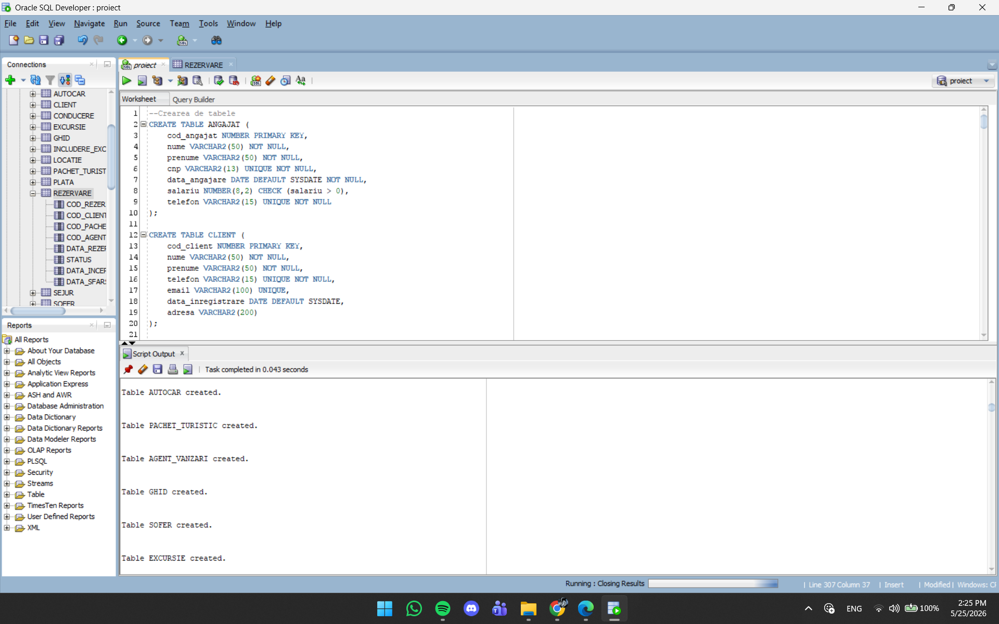

--Crearea de secvente
CREATE SEQUENCE seq_client START WITH 1 INCREMENT BY 1;
CREATE SEQUENCE seq_angajat START WITH 1 INCREMENT BY 1;
CREATE SEQUENCE seq_pachet START WITH 1 INCREMENT BY 1;
CREATE SEQUENCE seq_locatie START WITH 1 INCREMENT BY 1;
CREATE SEQUENCE seq_autocar START WITH 1 INCREMENT BY 1;
CREATE SEQUENCE seq_rezervare START WITH 1 INCREMENT BY 1;
CREATE SEQUENCE seq_plata START WITH 1 INCREMENT BY 1;

--Inserare date

--LOCATIE
INSERT INTO LOCATIE VALUES (seq_locatie.NEXTVAL, 'Paris', 'Franta', 'oras');
INSERT INTO LOCATIE VALUES (seq_locatie.NEXTVAL, 'Mamaia', 'Romania', 'statiune');
INSERT INTO LOCATIE VALUES (seq_locatie.NEXTVAL, 'Bran', 'Romania', 'obiectiv');
INSERT INTO LOCATIE VALUES (seq_locatie.NEXTVAL, 'Roma', 'Italia', 'oras');
INSERT INTO LOCATIE VALUES (seq_locatie.NEXTVAL, 'Poiana Brasov', 'Romania', 'statiune');
INSERT INTO LOCATIE VALUES (seq_locatie.NEXTVAL, 'Bucuresti', 'Romania', 'oras');
INSERT INTO LOCATIE VALUES (seq_locatie.NEXTVAL, 'Heraklion', 'Grecia', 'statiune');
INSERT INTO LOCATIE VALUES (seq_locatie.NEXTVAL, 'Nisipurile de aur', 'Bulgaria', 'statiune');
INSERT INTO LOCATIE VALUES (seq_locatie.NEXTVAL, 'Sibiu', 'Romania', 'oras');
INSERT INTO LOCATIE VALUES (seq_locatie.NEXTVAL, 'Venus', 'Romania', 'statiune');
INSERT INTO LOCATIE VALUES (seq_locatie.NEXTVAL, 'Florenta', 'Italia', 'oras');
INSERT INTO LOCATIE VALUES (seq_locatie.NEXTVAL, 'Venetia', 'Italia', 'oras');
INSERT INTO LOCATIE VALUES (seq_locatie.NEXTVAL, 'Budapesta', 'Ungaria', 'oras');
INSERT INTO LOCATIE VALUES (seq_locatie.NEXTVAL, 'Delta Dunarii', 'Romania', 'obiectiv');

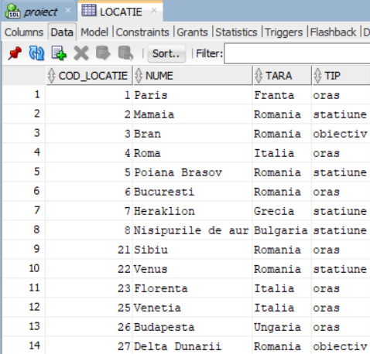

--AUTOCAR
INSERT INTO AUTOCAR VALUES (seq_autocar.NEXTVAL, 'CJ01ABC', 'Mercedes', 55, 2021);
INSERT INTO AUTOCAR VALUES (seq_autocar.NEXTVAL, 'TM02XYZ', 'Volvo', 48, 2023);
INSERT INTO AUTOCAR VALUES (seq_autocar.NEXTVAL, 'IS03LMN', 'Scania', 62, 2018);
INSERT INTO AUTOCAR VALUES (seq_autocar.NEXTVAL, 'B123ABC', 'Mercedes', 50, 2020);
INSERT INTO AUTOCAR VALUES (seq_autocar.NEXTVAL, 'B456DEF', 'Volvo', 60, 2022);
INSERT INTO AUTOCAR VALUES (seq_autocar.NEXTVAL, 'B789GHI', 'MAN', 55, 2019);

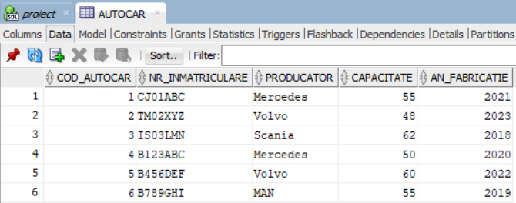

--ANGAJAT
INSERT INTO ANGAJAT VALUES (seq_angajat.NEXTVAL, 'Popescu', 'Ion', '1234567890123', DATE '2015-06-01', 3500, '0711111111');
INSERT INTO ANGAJAT VALUES (seq_angajat.NEXTVAL, 'Ionescu', 'Maria', '2345678901234', DATE '2018-09-15', 3200, '0722222222');
INSERT INTO ANGAJAT VALUES (seq_angajat.NEXTVAL, 'Vasilescu', 'George', '3456789012345', DATE '2020-01-20', 2800, '0733333333');
INSERT INTO ANGAJAT VALUES (seq_angajat.NEXTVAL, 'Stoica', 'Elena', '4567890123456', DATE '2017-04-10', 4000, '0744444444');
INSERT INTO ANGAJAT VALUES (seq_angajat.NEXTVAL, 'Constantin', 'Andrei', '5678901234567', DATE '2021-07-05', 3100, '0755555555');
INSERT INTO ANGAJAT VALUES (seq_angajat.NEXTVAL, 'Linda', 'Denisa', '6666666666666', DATE '2026-05-09', 3200, '0766666666');
INSERT INTO ANGAJAT VALUES (seq_angajat.NEXTVAL, 'Olteanu', 'Luca', '7777777777777', DATE '2026-05-09', 3200, '0777777777');
INSERT INTO ANGAJAT VALUES (seq_angajat.NEXTVAL, 'Diaconu', 'Laura', '8888888888888', DATE '2022-03-10', 3000, '0788888888');
INSERT INTO ANGAJAT VALUES (seq_angajat.NEXTVAL, 'Marin', 'Catalin', '9999999999999', DATE '2023-07-21', 2900, '0799999999');
INSERT INTO ANGAJAT VALUES (seq_angajat.NEXTVAL, 'Barbu', 'Alina', '1111111111111', DATE '2024-01-15', 3100, '0711111112');
INSERT INTO ANGAJAT VALUES (seq_angajat.NEXTVAL, 'Nedelcu', 'Roxana', '1212121212121', DATE '2019-08-01', 3600, '0722222223');
INSERT INTO ANGAJAT VALUES (seq_angajat.NEXTVAL, 'Tudor', 'Silviu', '1313131313131', DATE '2020-11-11', 3300, '0733333334');
INSERT INTO ANGAJAT VALUES (seq_angajat.NEXTVAL, 'Petrescu', 'Ionut', '1414141414141', DATE '2021-05-09', 3200, '0744444445');
INSERT INTO ANGAJAT VALUES (seq_angajat.NEXTVAL, 'Radu', 'Marius', '1515151515151', DATE '2022-12-20', 3000, '0755555556');
INSERT INTO ANGAJAT VALUES (seq_angajat.NEXTVAL, 'Serban', 'Andreea', '1616161616161', DATE '2023-09-30', 3100, '0766666667');

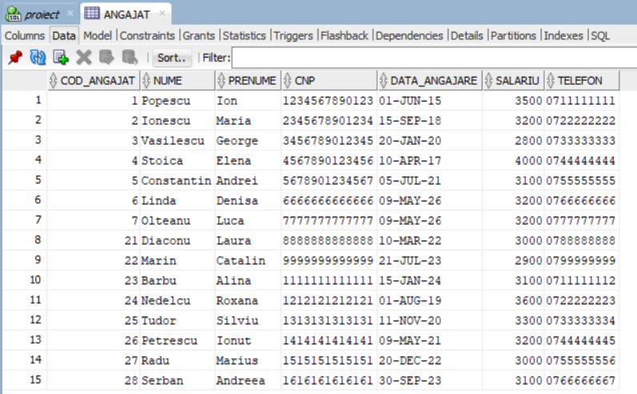

INSERT INTO AGENT_VANZARI VALUES (1, 5.5, 80);
INSERT INTO AGENT_VANZARI VALUES (2, 4.0, 65);
INSERT INTO AGENT_VANZARI VALUES (21, 6.0, 90);
INSERT INTO AGENT_VANZARI VALUES (22, 3.5, 60);
INSERT INTO AGENT_VANZARI VALUES (23, 5.0, 75);

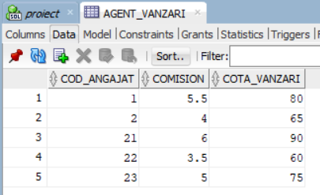

INSERT INTO GHID VALUES (3, 3, 'Engleza, Franceza', 'Ghid montan');
INSERT INTO GHID VALUES (4, 6, 'Engleza, Italiana', 'Ghid urban');
INSERT INTO GHID VALUES (24, 5, 'Engleza, Spaniola', 'Ghid montan');
INSERT INTO GHID VALUES (25, 2, 'Franceza', 'Ghid oras');
INSERT INTO GHID VALUES (6, 2, 'Engleza, Portugheza', 'Ghid urban');

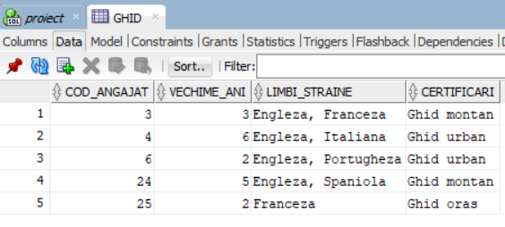

INSERT INTO SOFER VALUES (5, 'B,C,D', 8);
INSERT INTO SOFER VALUES (7, 'B,C,D', 2);
INSERT INTO SOFER VALUES (26, 'B,C', 6);
INSERT INTO SOFER VALUES (27, 'C,E', 4);
INSERT INTO SOFER VALUES (28, 'B', 2);

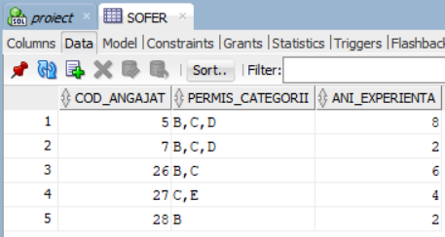

--pachete
INSERT INTO PACHET_TURISTIC VALUES (seq_pachet.NEXTVAL, 'Paris city break', 550, 3, 'Zbor + cazare + ghid local', 'D');--excursie1
INSERT INTO PACHET_TURISTIC VALUES (seq_pachet.NEXTVAL, 'Italia clasica', 1200, 7, 'Roma, Florenta, Venetia', 'D');--excursie2
INSERT INTO PACHET_TURISTIC VALUES (seq_pachet.NEXTVAL, 'Vacanta la mare Mamaia', 400, 7, 'Cazare la hotel 3 stele, all inclusive', 'D');--sejur3
INSERT INTO PACHET_TURISTIC VALUES (seq_pachet.NEXTVAL, 'Brasov montan', 300, 4, 'Pensiune la poalele Tampa', 'D');--sejur4
INSERT INTO PACHET_TURISTIC VALUES (seq_pachet.NEXTVAL, 'City break Budapesta', 450, 3, 'Transport cu autocarul', 'D');--excursie5
INSERT INTO PACHET_TURISTIC VALUES (seq_pachet.NEXTVAL, 'Grecia insulara', 950, 7, 'Creta, Heraklion, plaje', 'N');--sejur6
INSERT INTO PACHET_TURISTIC VALUES (seq_pachet.NEXTVAL, 'Turul Transilvaniei', 700, 5, 'Brasov, Sibiu, Sighisoara', 'D');--excursie7
INSERT INTO PACHET_TURISTIC VALUES (seq_pachet.NEXTVAL, 'Litoral bulgaresc', 280, 5, 'Nisipurile de aur, all inclusive', 'D');--excursie8
INSERT INTO PACHET_TURISTIC VALUES (seq_pachet.NEXTVAL, 'Delta Dunarii', 350, 2, 'Observare pasari, barca', 'D');--excursie9
INSERT INTO PACHET_TURISTIC VALUES (seq_pachet.NEXTVAL, 'Sibiu medieval', 420, 3, 'Cazare in centrul vechi', 'D');--sejur21
INSERT INTO PACHET_TURISTIC VALUES (seq_pachet.NEXTVAL, 'Statiunea Venus', 380, 5, 'Hotel 3 stele, pensiune completa', 'D');--sejur22
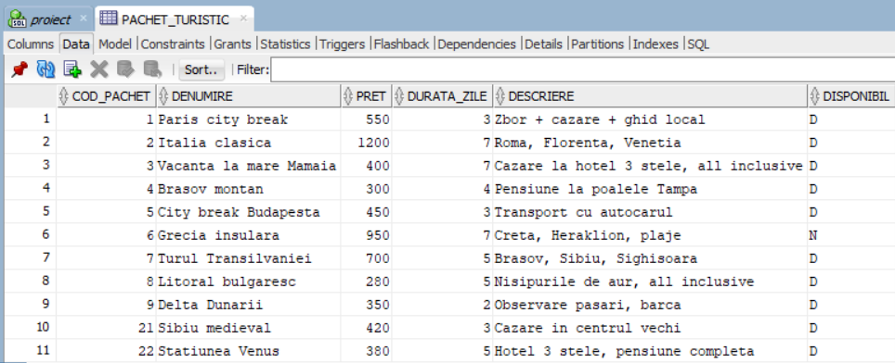

INSERT INTO EXCURSIE VALUES (1, 'Paris - Turnul Eiffel - Luvru', 2);
INSERT INTO EXCURSIE VALUES (2, 'Roma - Florenta - Venetia', 3);
INSERT INTO EXCURSIE VALUES (5, 'Budapesta - Castelul Buda - Terme', 2);
INSERT INTO EXCURSIE VALUES (7, 'Brasov - Sibiu - Sighisoara', 3);
INSERT INTO EXCURSIE VALUES (8, 'Varna - Nisipurile de aur', 2);
INSERT INTO EXCURSIE VALUES (9, 'Tulcea - Sulina - Mila 23', 4);

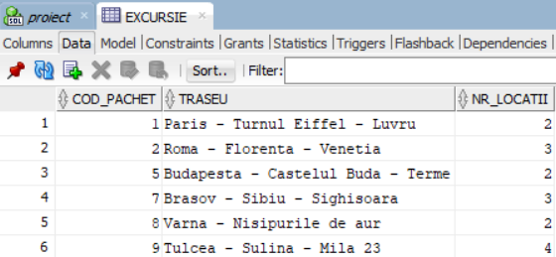

INSERT INTO SEJUR VALUES (3, 2, 'Hotel Rex', 'dubla', 'all inclusive');
INSERT INTO SEJUR VALUES (4, 5, 'Pensiunea Ana', 'tripla', 'mic dejun');
INSERT INTO SEJUR VALUES (6, 7, 'Creta Maris', 'single', 'all inclusive');
INSERT INTO SEJUR VALUES (21, 21, 'Hotel Imparatul Romanilor', 'dubla', 'fara masa');
INSERT INTO SEJUR VALUES (22, 22, 'Hotel Del Mar', 'tripla', 'all inclusive');
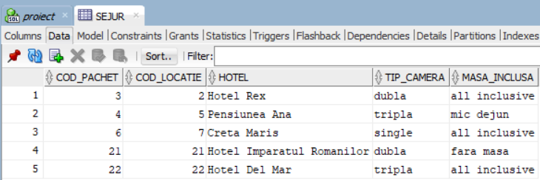

--CLIENT
INSERT INTO CLIENT VALUES (seq_client.NEXTVAL, 'Pop', 'Adrian', '0766666666', 'adrian@gmail.com', SYSDATE, 'Str Libertatii 5');
INSERT INTO CLIENT VALUES (seq_client.NEXTVAL, 'Munteanu', 'Cristina', '0777777777', 'cristina@gmail.com', SYSDATE, 'Bd Unirii 10');
INSERT INTO CLIENT VALUES (seq_client.NEXTVAL, 'Dumitrescu', 'Andrei', '0788888888', 'andrei@gmail.com', SYSDATE, 'Calea Victoriei 20');
INSERT INTO CLIENT VALUES (seq_client.NEXTVAL, 'Gheorghe', 'Elena', '0799999999', 'elena@gmail.com', SYSDATE, 'Str Dorobanti 15');
INSERT INTO CLIENT VALUES (seq_client.NEXTVAL, 'Stan', 'Mihai', '0700000000', 'mihai@mail.com', SYSDATE, 'Bd Carol 30');

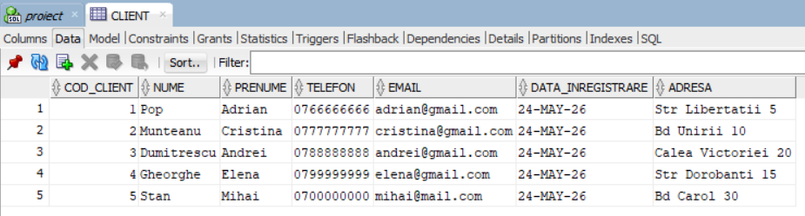

--REZERVARI
INSERT INTO REZERVARE VALUES (seq_rezervare.NEXTVAL, 1, 1, 1, SYSDATE, 'confirmata', DATE '2026-07-10', DATE '2026-07-13');
INSERT INTO REZERVARE VALUES (seq_rezervare.NEXTVAL, 1, 3, 2, SYSDATE, 'noua', DATE '2026-08-01', DATE '2026-08-08');
INSERT INTO REZERVARE VALUES (seq_rezervare.NEXTVAL, 2, 2, 1, SYSDATE, 'finalizata', DATE '2025-06-15', DATE '2025-06-22');
INSERT INTO REZERVARE VALUES (seq_rezervare.NEXTVAL, 3, 5, 2, SYSDATE, 'anulata', DATE '2026-09-20', DATE '2026-09-23');
INSERT INTO REZERVARE VALUES (seq_rezervare.NEXTVAL, 4, 7, 21, SYSDATE, 'confirmata', DATE '2026-10-05', DATE '2026-10-10');

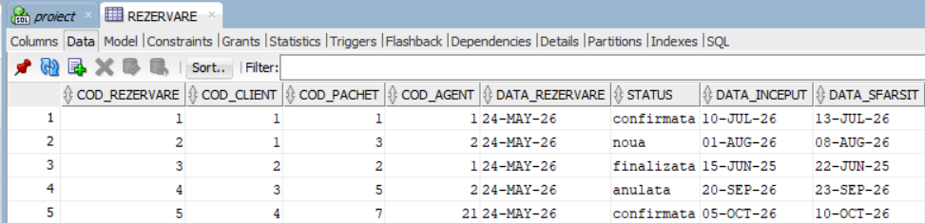

--plati
INSERT INTO PLATA VALUES (seq_plata.NEXTVAL, 1, 550, SYSDATE, 'card');
INSERT INTO PLATA VALUES (seq_plata.NEXTVAL, 2, 200, SYSDATE, 'cash');
INSERT INTO PLATA VALUES (seq_plata.NEXTVAL, 2, 200, SYSDATE, 'transfer');
INSERT INTO PLATA VALUES (seq_plata.NEXTVAL, 3, 1200, SYSDATE, 'card');
INSERT INTO PLATA VALUES (seq_plata.NEXTVAL, 4, 450, SYSDATE, 'cash');

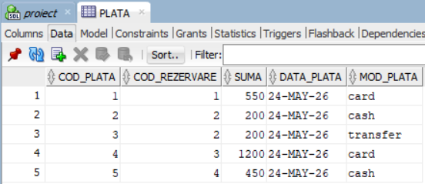

--tabele asociative
--locatii excursii
INSERT INTO INCLUDERE_EXCURSIE_LOCATIE VALUES (1, 1);
INSERT INTO INCLUDERE_EXCURSIE_LOCATIE VALUES (2, 4);
INSERT INTO INCLUDERE_EXCURSIE_LOCATIE VALUES (2, 23);
INSERT INTO INCLUDERE_EXCURSIE_LOCATIE VALUES (2, 25);
INSERT INTO INCLUDERE_EXCURSIE_LOCATIE VALUES (5, 26);
INSERT INTO INCLUDERE_EXCURSIE_LOCATIE VALUES (7, 3);
INSERT INTO INCLUDERE_EXCURSIE_LOCATIE VALUES (7, 5);
INSERT INTO INCLUDERE_EXCURSIE_LOCATIE VALUES (7, 21);
INSERT INTO INCLUDERE_EXCURSIE_LOCATIE VALUES (8, 8);
INSERT INTO INCLUDERE_EXCURSIE_LOCATIE VALUES (9, 27);

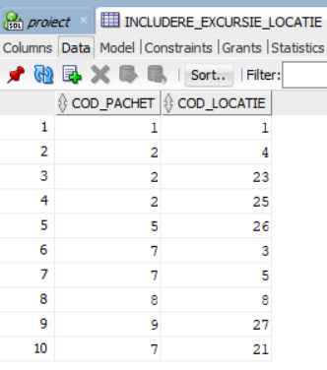

--ghid excursie
INSERT INTO ASIGNARE_GHID_EXCURSIE VALUES (3, 1);
INSERT INTO ASIGNARE_GHID_EXCURSIE VALUES (4, 2);
INSERT INTO ASIGNARE_GHID_EXCURSIE VALUES (6, 5);
INSERT INTO ASIGNARE_GHID_EXCURSIE VALUES (24, 7);
INSERT INTO ASIGNARE_GHID_EXCURSIE VALUES (25, 8);
INSERT INTO ASIGNARE_GHID_EXCURSIE VALUES (3, 2);
INSERT INTO ASIGNARE_GHID_EXCURSIE VALUES (4, 5);
INSERT INTO ASIGNARE_GHID_EXCURSIE VALUES (6, 7);
INSERT INTO ASIGNARE_GHID_EXCURSIE VALUES (24, 8);
INSERT INTO ASIGNARE_GHID_EXCURSIE VALUES (25, 9);

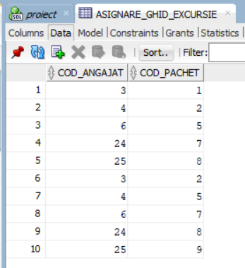

--autocar - excursie
INSERT INTO ASIGNARE_AUTOCAR_EXCURSIE VALUES (1, 1);
INSERT INTO ASIGNARE_AUTOCAR_EXCURSIE VALUES (2, 2);
INSERT INTO ASIGNARE_AUTOCAR_EXCURSIE VALUES (3, 5);
INSERT INTO ASIGNARE_AUTOCAR_EXCURSIE VALUES (4, 7);
INSERT INTO ASIGNARE_AUTOCAR_EXCURSIE VALUES (5, 8);
INSERT INTO ASIGNARE_AUTOCAR_EXCURSIE VALUES (6, 9);
INSERT INTO ASIGNARE_AUTOCAR_EXCURSIE VALUES (1, 2);
INSERT INTO ASIGNARE_AUTOCAR_EXCURSIE VALUES (2, 5);
INSERT INTO ASIGNARE_AUTOCAR_EXCURSIE VALUES (3, 7);
INSERT INTO ASIGNARE_AUTOCAR_EXCURSIE VALUES (4, 8);

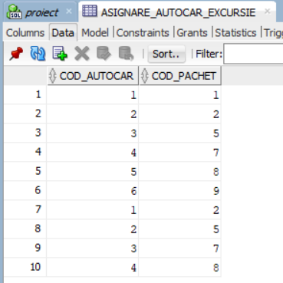

--conduce
INSERT INTO CONDUCERE VALUES (5, 1);
INSERT INTO CONDUCERE VALUES (7, 2);
INSERT INTO CONDUCERE VALUES (26, 3);
INSERT INTO CONDUCERE VALUES (27, 4);
INSERT INTO CONDUCERE VALUES (28, 5);
INSERT INTO CONDUCERE VALUES (5, 2);
INSERT INTO CONDUCERE VALUES (7, 3);
INSERT INTO CONDUCERE VALUES (26, 4);
INSERT INTO CONDUCERE VALUES (27, 5);
INSERT INTO CONDUCERE VALUES (28, 6);

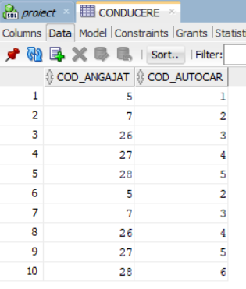

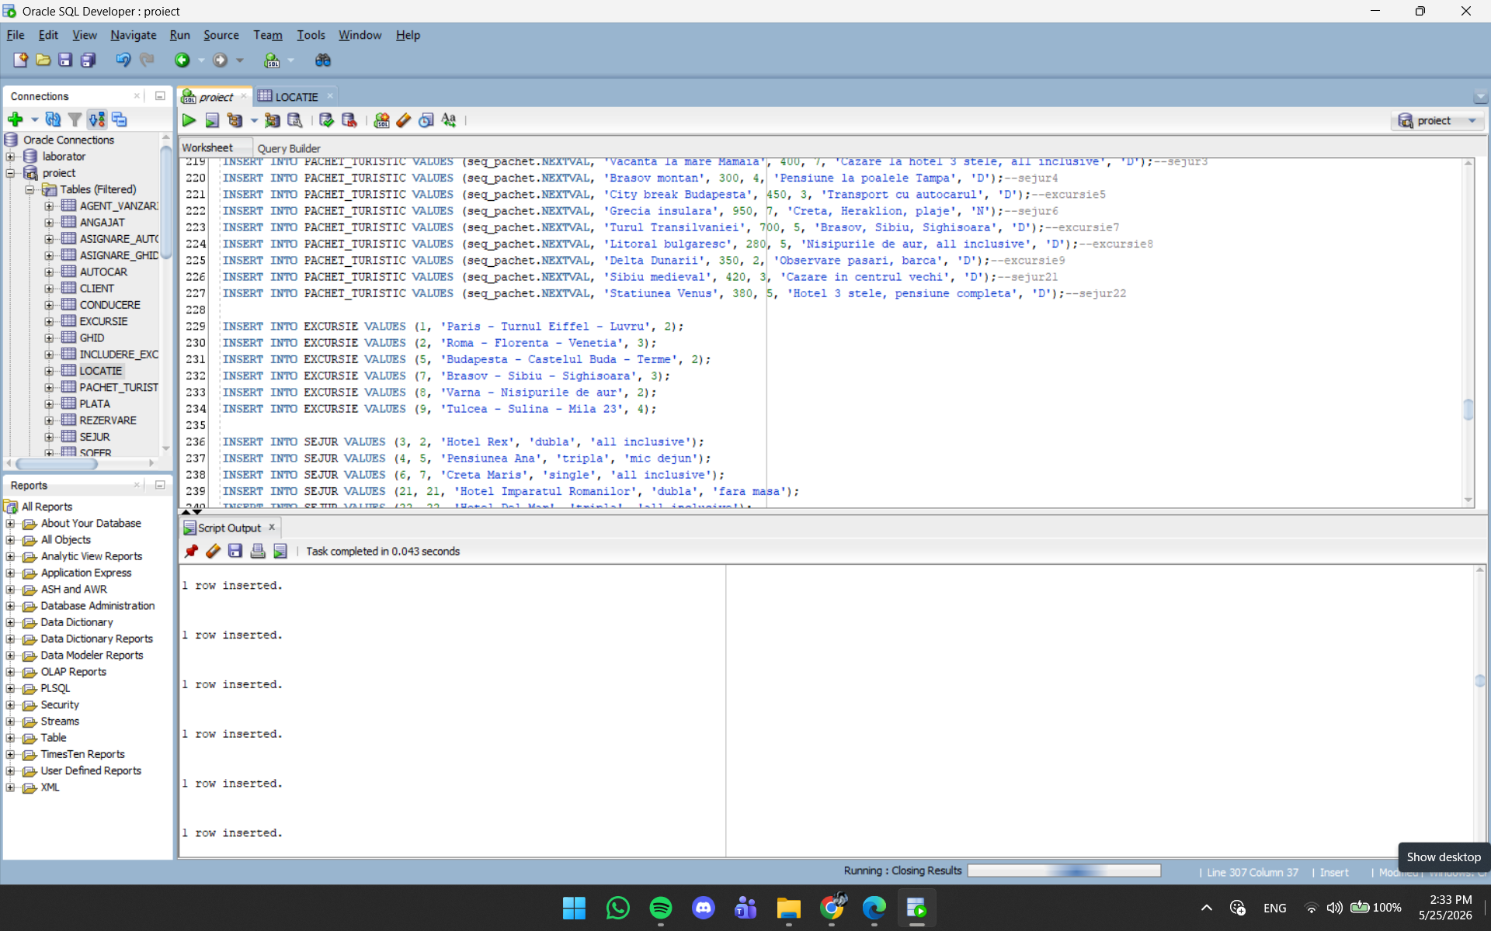

Cerinta 12 - Formulati in limbaj natural si implementati 5 cereri SQL complexe

Cererea 1:
a) subcereri sincronizate in care intervin cel putin 3 tabele

Listez clientii (nume, prenume) care au facut rezervari pentru pachete turistice disponibile (disponibil = 'D') si care au plati efectuate cu cardul + suma totala platita de fiecare client.
SELECT DISTINCT c.nume, c.prenume,
(SELECT SUM(p.suma)
FROM PLATA p
WHERE p.cod_rezervare = r.cod_rezervare)
AS total_plata
FROM CLIENT c, REZERVARE r, PACHET_TURISTIC pt
WHERE c.cod_client = r.cod_client AND r.cod_pachet = pt.cod_pachet AND pt.disponibil = 'D' AND EXISTS
(
SELECT 1
FROM PLATA p2
WHERE p2.cod_rezervare = r.cod_rezervare
AND p2.mod_plata = 'card'
);

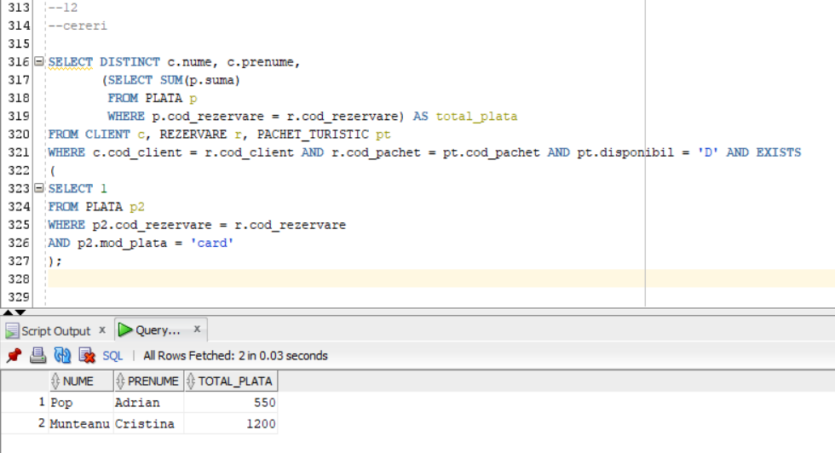

Cererea 2:
b) subcereri nesincronizate in clauza FROM

Pentru fiecare agent de vanzari, afisam numele, prenumele si valoarea totala a rezervarilor confirmate, dar numai pentru cei cu minim o rezervare.

SELECT av.cod_angajat, a.nume, a.prenume, total_rezervari.valoare_totala
FROM AGENT_VANZARI av
JOIN ANGAJAT a ON av.cod_angajat = a.cod_angajat
JOIN (
SELECT r.cod_agent, SUM(pt.pret) AS valoare_totala
FROM REZERVARE r
JOIN PACHET_TURISTIC pt ON r.cod_pachet = pt.cod_pachet
WHERE r.status = 'confirmata'
GROUP BY r.cod_agent
) total_rezervari ON av.cod_angajat = total_rezervari.cod_agent;

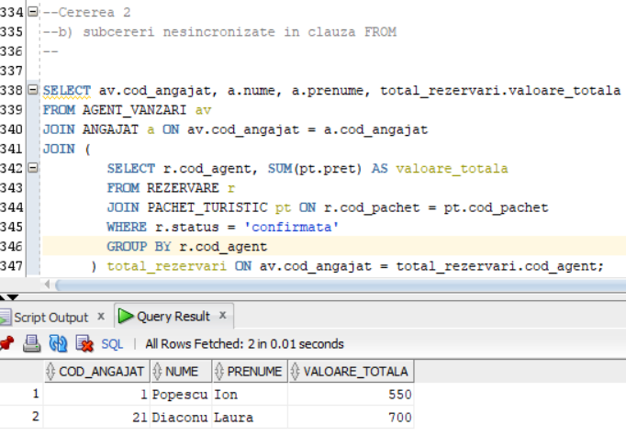

Cererea 3:
c) grupari de date, functii grup, filtrare la nivel de grupuri cu subcereri nesincronizate (in clauza de HAVING) in care intervin cel putin 3 tabele (in cadrul aceleiasi cereri)

Gasim destinatiile (nume locatie) care au fost incluse in cel putin 2 excursii diferite si pentru care numarul total de rezervari ale excursiilor respective depaseste media generala a rezervarilor pe locatie.

Am adaugat locatia Bucuresti la 3 excursii(presupunem ca se pleaca de acolo si se pune si ea ca locatie) ca sa avem un rezultat la cerere:
INSERT INTO INCLUDERE_EXCURSIE_LOCATIE VALUES (1, 6);
INSERT INTO INCLUDERE_EXCURSIE_LOCATIE VALUES (2, 6);
INSERT INTO INCLUDERE_EXCURSIE_LOCATIE VALUES (7, 6);

SELECT l.nume, COUNT(DISTINCT ie.cod_pachet) AS nr_excursii,
(SELECT COUNT(*) FROM REZERVARE r WHERE r.cod_pachet IN
(SELECT ie2.cod_pachet FROM INCLUDERE_EXCURSIE_LOCATIE ie2 WHERE ie2.cod_locatie = l.cod_locatie)) AS total_rezervari
FROM LOCATIE l
JOIN INCLUDERE_EXCURSIE_LOCATIE ie ON l.cod_locatie = ie.cod_locatie GROUP BY l.cod_locatie, l.nume
HAVING COUNT(DISTINCT ie.cod_pachet) >= 2
AND (SELECT COUNT(*) FROM REZERVARE r WHERE r.cod_pachet IN
(SELECT ie2.cod_pachet FROM INCLUDERE_EXCURSIE_LOCATIE ie2 WHERE ie2.cod_locatie = l.cod_locatie))
>
(SELECT AVG(total) FROM (SELECT COUNT(*) AS total FROM REZERVARE r2 GROUP BY r2.cod_pachet));

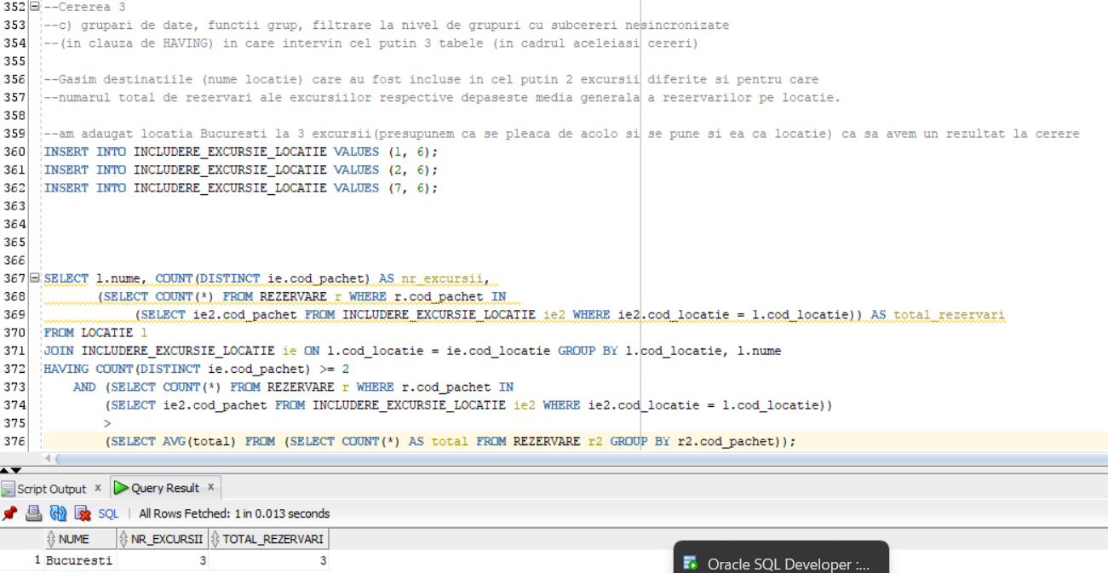

Cererea 4:
d) ordonari si utilizarea functiilor NVL si DECODE (in cadrul aceleiasi cereri)

Listam toate platile (cod_plata, suma, mod_plata), afisand in loc de NULL la mod_plata textul 'necunoscut', iar pentru suma afisam o categorie (MICA, MEDIE, MARE) folosind DECODE. Ordonate descrescator dupa suma.

SELECT cod_plata, suma, NVL(mod_plata, 'necunoscut') AS mod_plata_corect,
DECODE(TRUNC(suma/100), 0, 'MICA', 1, 'MICA', 2, 'MEDIE', 3, 'MEDIE', 4, 'MARE', 'MARE') AS categorie_suma
FROM PLATA
ORDER BY suma DESC;

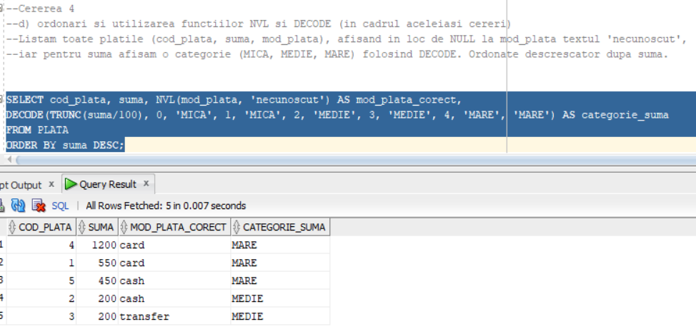

Cererea 5:
e) utilizarea a cel putin 2 functii pe siruri de caractere, 2 functii pe date calendaristice, a cel putin unei expresii CASE
f) utilizarea a cel putin 1 bloc de cerere (clauza WITH)

Pentru fiecare client, afisami primele 3 litere din nume si lungimea prenumelui, data inregistrarii sub forma 'DD-MM-YYYY', precum si un calcul al vechimii in zile. Adaugam o coloana care sa clasifice clientul (VECHI, NOU) folosind CASE. Folosim WITH pentru a ne defini tabelul cu vechimea clientului pentru JOIN mai incolo.

WITH vechime_client AS
(
SELECT cod_client,
TRUNC(SYSDATE - data_inregistrare) AS zile_vechime
FROM CLIENT
)
SELECT c.cod_client,
SUBSTR(c.nume, 1, 3) AS prefix_nume,
LENGTH(c.prenume) AS lungime_prenume,
TO_CHAR(c.data_inregistrare, 'DD-MM-YYYY') AS data_inreg_format,
vc.zile_vechime,
CASE WHEN vc.zile_vechime > 365 THEN 'VECHI' ELSE 'NOU' END AS tip_client
FROM CLIENT c
JOIN vechime_client vc ON c.cod_client = vc.cod_client;

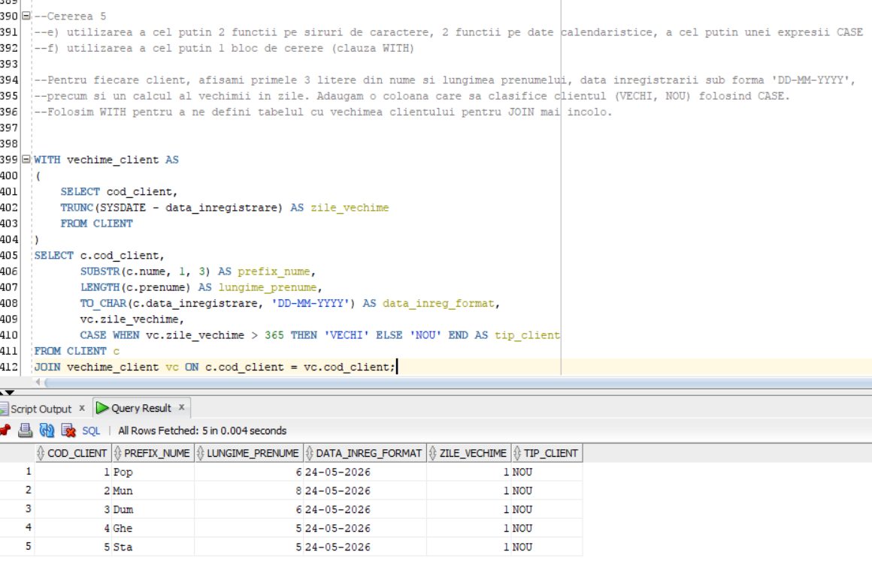

Cerinta 13 - Implementarea a 3 operatii de actualizare si de suprimare a datelor utilizand subcereri.

UPDATE - Crestem comisionul cu 2 puncte pentru agentii care au rezervari finalizate
cu pachete al caror pret depaseste 1000
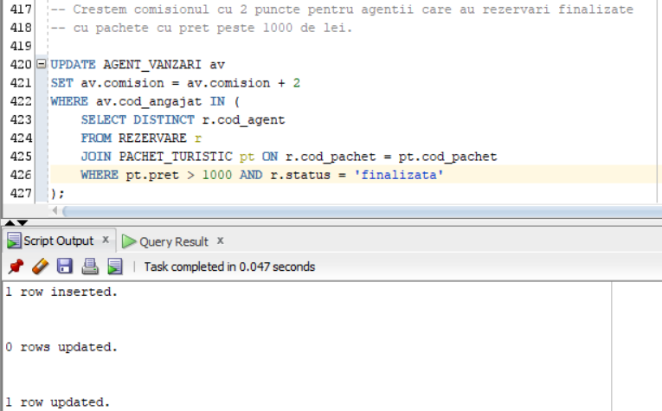
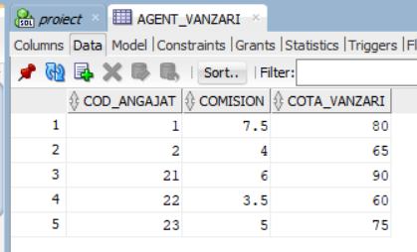

DELETE - Stergem locatiile care nu sunt folosite in nicio asociere cu excursii sau sejururi(nu le folosim la vreun pachet)
(inseram o locatie doar pentru a arata ca functioneaza cererea)

INSERT INTO LOCATIE VALUES (seq_locatie.NEXTVAL, 'Ploiesti', 'Romania', 'oras');

DELETE FROM LOCATIE l
WHERE l.cod_locatie NOT IN (SELECT DISTINCT cod_locatie FROM INCLUDERE_EXCURSIE_LOCATIE)
AND l.cod_locatie NOT IN (SELECT DISTINCT cod_locatie FROM SEJUR);

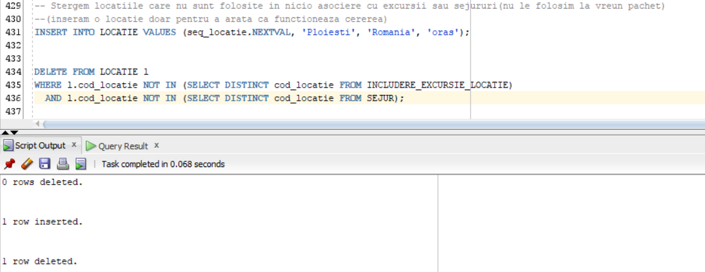

DELETE - Sterge rezervarile care nu au niciun rand in PLATA

DELETE FROM REZERVARE r
WHERE NOT EXISTS (
SELECT 1
FROM PLATA p
WHERE p.cod_rezervare = r.cod_rezervare
);
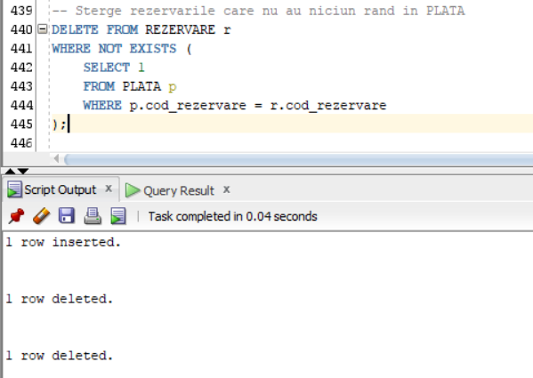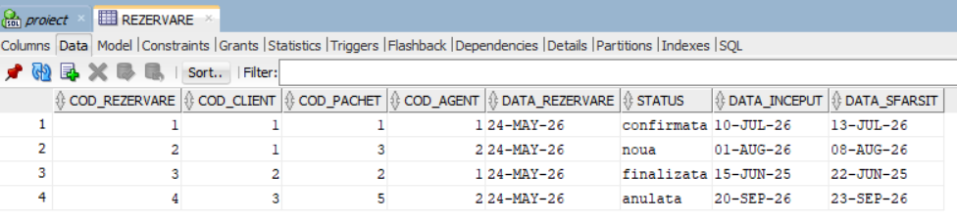

Cerinta 14 - Crearea unei vizualizari complexe. Dati un exemplu de operatie LMD permisa pe vizualizarea respectiva si un exemplu de operatie LMD nepermisa.

Sa aratam pentru fiecare client numele, prenumele, numarul total de rezervari facute, suma totala platita (din toate platile aferente rezervarilor) si valoarea medie a platilor.

CREATE OR REPLACE VIEW raport_clienti AS
SELECT c.cod_client,
c.nume,
c.prenume,
COUNT(DISTINCT r.cod_rezervare) AS nr_rezervari,
NVL(SUM(p.suma), 0) AS total_platit,
NVL(ROUND(AVG(p.suma), 2), 0) AS media_plata
FROM CLIENT c
LEFT JOIN REZERVARE r ON c.cod_client = r.cod_client
LEFT JOIN PLATA p ON r.cod_rezervare = p.cod_rezervare
GROUP BY c.cod_client, c.nume, c.prenume;
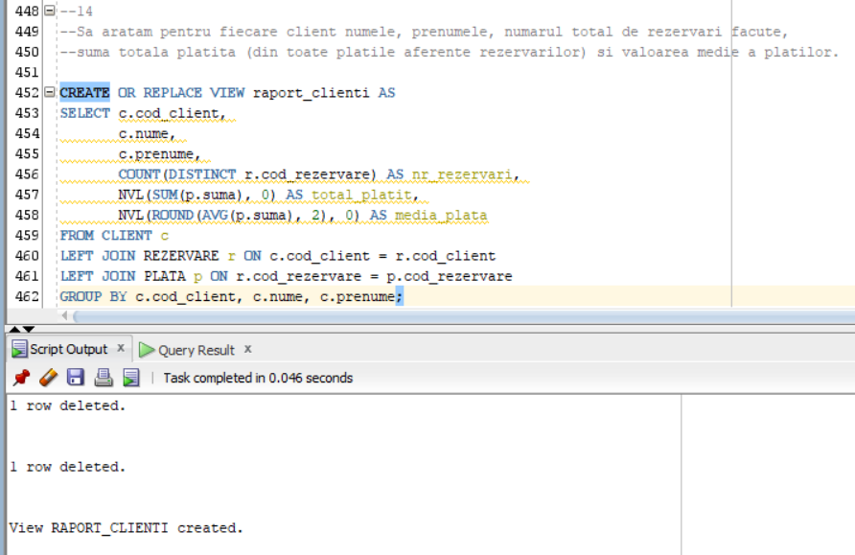
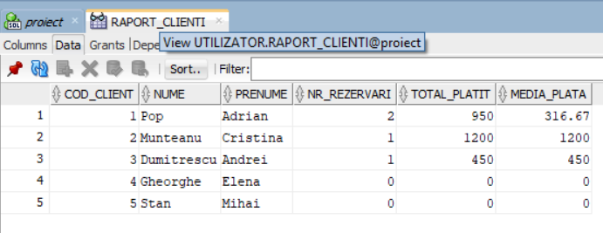
Exemplu de functie permisa pentru o vizualizare complexa(doar SELECT):
SELECT * FROM raport_clienti WHERE nr_rezervari > 0;

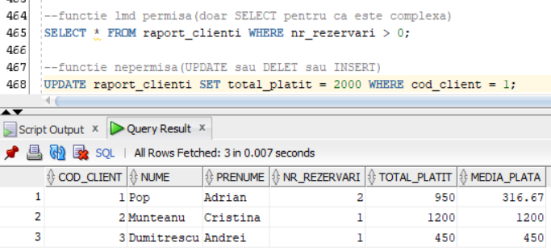

Exemplu de functie nepermisa(UPDATE sau DELET sau INSERT):

UPDATE raport_clienti SET total_platit = 2000 WHERE cod_client = 1;

